# 缓存清理方案

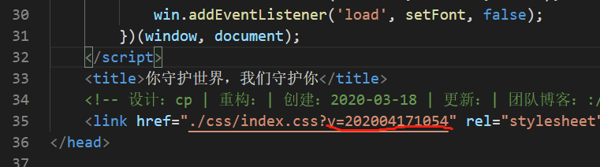

Index.html文件中红框位置增加版本号，拉取最新的index.css文件，解决缓存问题